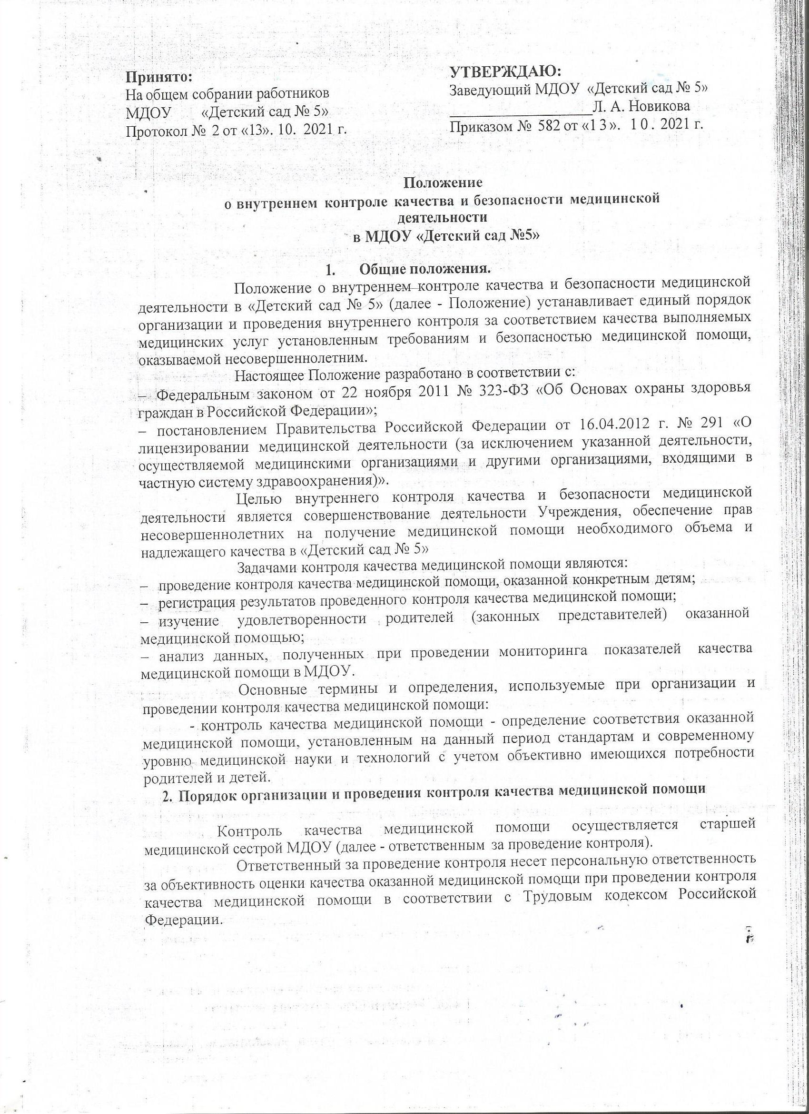

* 1. Контроль качества медицинской помощи проводится по случаям медицинской помощи (законченным или незаконченным), оказанной в МДОУ независимо от должностей и квалификации работников, оказывавших медицинскую помощь.
  2. Контроль качества медицинской помощи проводится по медицинской документации (медицинской карте ребенка, иной медицинской документации, содержащей информацию о медицинской помощи, оказанной в конкретном проверяемом случае).
  3. В обязательном порядке контролю качества медицинской помощи подлежат следующие случаи:
  + случаи, сопровождавшиеся жалобами родителей (законных представителей) на качество оказания медицинской помощи;
  + случаи, при проверках которых контролирующими органами и организациями были выявлены дефекты медицинской помощи.
  1. Проведение контроля качества медицинской помощи конкретному ребенку предусматривает оценку ее соответствия стандартам медицинской помощи, оформлению медицинской документации, с учетом требований детской поликлиники.
  2. При проведении контроля качества медицинской помощи ответственный за проведение контроля руководствуется: федеральными стандартами медицинской помощи, региональными стандартами медицинской помощи, другими нормативными правовыми документами.
  3. Контроль качества медицинской помощи проводится по методике экспертной оценки конкретного случая оказания медицинской помощи, заключающейся в проведении последовательной оценки каждой составляющей конкретного случая оказания медицинской помощи, с учетом конкретного случая:

- проведение лечебных и профилактических мероприятий;

-оформление медицинской документации.

* 1. При проведении контроля качества медицинской помощи используются следующие критерии качества медицинской помощи:
* критерий своевременности оказания медицинской помощи - отражает своевременность оказанной медицинской помощи объективным потребностям конкретного ребенка;
* критерий объемов оказания медицинской помощи - отражает соответствие объемов оказанной медицинской помощи объективным потребностям конкретного ребенка;
* критерий соблюдения медицинских технологий - отражает соблюдение медицинскими работниками зарегистрированных медицинских технологий при их назначении и непосредственно в процессе оказания медицинской помощи;
* критерий безопасности оказания медицинской помощи - отражает оптимальность выбора медицинских технологий при оказании медицинской помощи, с учетом минимизации риска их применения для конкретного ребенка, принятие, в случае необходимости, адекватных мер профилактики осложнений, а также соблюдение в МДОУ правил хранения и применения лекарственных препаратов и расходных материалов;
* критерий эффективности оказания медицинской помощи - отражает достижение целевых результатов оказания медицинской помощи конкретному ребенку.
  1. Критерии качества медицинской помощи используются ответственными лицами за проведение контроля при оценке каждой составляющей конкретного случая оказания медицинской помощи:

|  |  |  |
| --- | --- | --- |
| Составляющие случая оказания медицинской | Критерии  оценки | Варианты  оценки |
| Сбор жалоб и анамнеза | Критерий объемов | * в полном объеме; * не в полном объеме; * отсутствуют |
| Диагностические  мероприятия | Критерий своевременности | * своевременно; * несвоевременно |
|  | Критерий объемов | * в полном объеме; * не в полном объеме; * отсутствуют |
| Критерий соблюдения - назначены оптимально;  медицинских технологий - соблюдались;  - не соблюдались | |
| Критерий безопасности | * риск минимизирован; * риск не минимизирован |
| Критерий эффективносТи - целевой результат достигнут;  - целевой результат не достигнут | |
| Лечебно-профилактические  мероприятия (при вспышки  оРз и оРви) | Критерий своевременности | * своевременно; * несвоевременно |
|  | Критерий объемов | * в полном объеме; * не в полном объеме; * отсутствуют |
| Критерий безопасности | * риск минимизирован; * риск не минимизирован |
| Критерий эффективности - целевой результат достигнут;  - пелевой результат не | |
| Критерий преемственности - соблюдались;  - не соблюдались | |
| Оформление  медицинской документации | Критерий объемов | * в полном объеме; * не в полном объеме; * отсутствует |

* 1. По результатам экспертизы случая оказания медицинской помощи ответственный за проведение контроля формулирует в протоколах экспертной оценки качества медицинской помощи дефекты, выявленные по каждой составляющей случая оказания медицинской помощи, определяют коэффициент качества, выносят итоговое заключение о качестве медицинской помощи на основании коэффициентов качества:
* качественно оказанная медицинская помощь;
* некачественно оказанная медицинская помощь.
  1. Информация, полученная в результате оценки качества медицинской помощи, регистрируется в журнале контроля качества медицинской помощи, доводится до сведения в коллективе на общем собрании трудового коллектива и является предметом обсуждения среди сотрудников.

Журнал контроля качества медицинской помощи заполнятся в соответствии с Инструкцией по ведению журнала внутреннего контроля качества медицинской помощи (приложение №1 к данному Положению).

* 1. Ответственное лицо за проведение контроля по результатам контроля качества медицинской помощи незамедлительно принимает меры по недопущению

повторения выявленных дефектов в оказании медицинской помощи.

* 1. Журналы контроля качества медицинской помощи и протоколы экспертной оценки качества медицинской помощи хранятся в МДОУ 5 лет.
  2. Анализ проведенного контроля качества медицинской помощи должен содержать следующие сведения:

1. отчетный период;
2. объемы проведенного контроля качества медицинской помощи: количество больных детей, которым оказана помощь; количество проведенных экспертиз; количество случаев качественно оказанной медицинской помощи; количество случаев некачественно оказанной медицинской помощи; оформления соответствующей медицинской документации;
3. краткие сведения о мерах, принятых ответственным лицом за проведение контроля по итогам проведенного контроля качества медицинской помощи;
4. предложения по итогам проведенного контроля качества медицинской помощи для медицинского работника;
5. Ф.И.О., должность, подпись ответственного за проведение контроля.
   1. Контроль за реализацией принятых управленческих решений по вопросам управления качеством медицинской помощи обеспечивается заведующим МДОУ.

Приложение № 1

к Положению о внутреннем контроле качества и безопасности медицинской деятельности в

«Детский сад № 5»

# ИНСТРУКЦНЯ ПО ВЕДЕНИЮ ЖУРНАЛА КОНТРОЛЯ КАЧЕСТВА МЕДИЦИНСКОЙ ПОМОЩИ

1. В графе 1 журнала указывается порядковый номер проверки. Нумерация обнуляется с начала каждого календарного года.
2. В графе 2 указывается отчетный период (месяц, квартал, год), подвергшийся экспертной проверке.
3. В графе 3 указывается Ф.И.О. медицинского работника, медицинские карты которых были взяты на проверку.
4. В графе 4 указывается процент выполнения ответственными лицами обязанностей по внугреннему контролю качества медицинской помощи от числа случаев законченного лечения.
5. В графе 5 указывается жалоба на сновании которой проведена проверка:
6. В графе 6 дается итоговая оценка качества медицинской помощи.
7. При заполнении журнала контроля качества медицинской помощи допускается использование общепринятых сокращений и аббревиатур.